Задания по предмету «Физическая культура» для групп 1-ого курса
Группы: Н-1а, Н-1б, Д-1, Аф-1

Уважаемые студенты! Подготовьте в электронном виде домашнее задание по предмету «Физическая культура». Выполненное теоретическое домашнее задание отправьте своему преподавателю на электронную почту, практическое в WhatsApp. При отправке работы укажите ФИО и группу.
Преподаватель физической культуры Багина Юлия Валерьевна
Электронная почта: juli_bagina@list.ru
WhatsApp: +79381036786

1. Снять и прислать видео сообщение преподавателю на WhatsApp:
- Комплекс общеразвивающих упражнений с предметом или без на выбор: скакалка, мяч, обруч, гимнастическая палка.
- Комплекс ОФП на мышцы верхнего плечевого пояса, мышцы спины и пресса, мышцы ног.

2. Пройдите тестовые задания по разделу «Лёгкая атлетика». В некоторых вопросах возможны 2 варианта ответа.
1. Как традиционно называют лёгкую атлетику?
А) «царица спорта»
Б) «спортивная королева»
В) «королева спорта»
Г) все вышеперечисленное верно
2. Какие виды не включает в себя лёгкая атлетика?
А) прыжки и метания
Б) ходьбу и бег
В) пятиборье
Г) опорные прыжки
3. «Спринтом» в лёгкой атлетике называют…
А) бег на длинные дистанции
Б) бег на средние дистанции
В) бег с барьерами
Г) бег на короткие дистанции
4. Каких прыжков нет в лёгкой атлетике?
А) опорных прыжков
Б) прыжков с шестом
В) тройных прыжков с разбега
Г) десятерных прыжков с разбега
5. Что такое гладкий бег?
А) бег по пересеченной местности
Б) чередование ходьбы и бега
В) бег с прыжками
Г) бег по дорожке и виражу
6. Сколько попыток дается каждому участнику соревнований по прыжкам в длину?
А) 2
Б) 3
В) 4
Г) 5
7. Как называется самая длинная дистанция в лёгкой атлетике?
А) кросс
Б) марафон
В) бег по пересечённой местности
Г) стипль-чез
8. Какого снаряда нет в лёгкой атлетике?
А) молот
Б) диск
В) ядро
Г) все вышеперечисленные есть
9. Как называется спортивное сооружение для проведения легкоатлетических соревнований зимой?
А) стадион
Б) каток
В) картодром
Г) манеж
10. Каких дистанций нет в лёгкой атлетике?
А) 1500 м
Б) 42 км 195 м
В) 10 000 м
Г) 150 м
11. Какого вида из перечисленных нет в легкоатлетическом десятиборье?
А) метание молота
Б) 800 метров
В) прыжки с шестом
Г) метание копья
12. Кому принадлежит мировой рекорд по прыжкам в высоту у мужчин?
А) Пётр Лисек
Б) Хавьер Сотомайор
В) Рено Лавелини
Г) Мондо Дуплантис
13. Как вы думаете, какими качествами должен обладать профессиональный легкоатлет? Дайте краткую характеристику.
14. Специальная разминка бегуна перед соревнованиями включает в себя:
А) упражнения с отягощениями с большим количеством повторений
Б) пробегание коротких отрезков на время
В) упражнения на мышцы спины и пресса
Г) общеразвивающие упражнения и специально беговые упражнения
15. Укажите дистанцию марафонского бега:
А) 31 км 156 м
Б) 45 км 123 м
В) 42 км 195 м
Г) 42 км 198 м

Примеры комплексов ОРУ представлены ниже: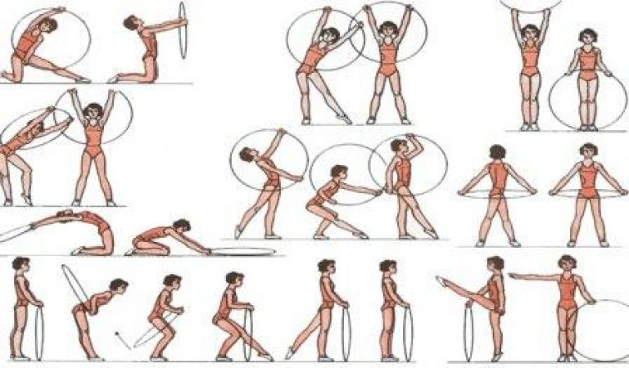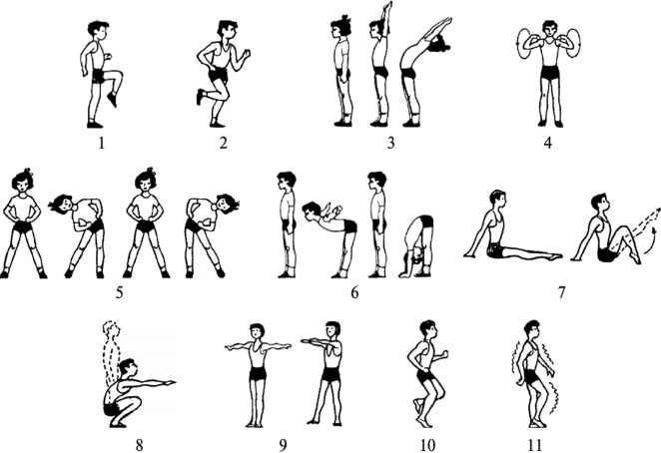
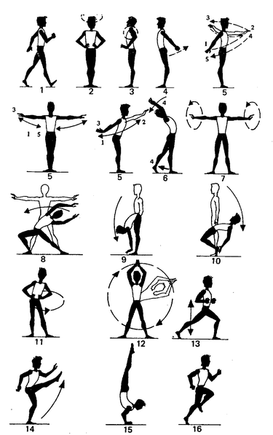
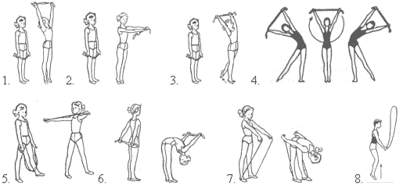
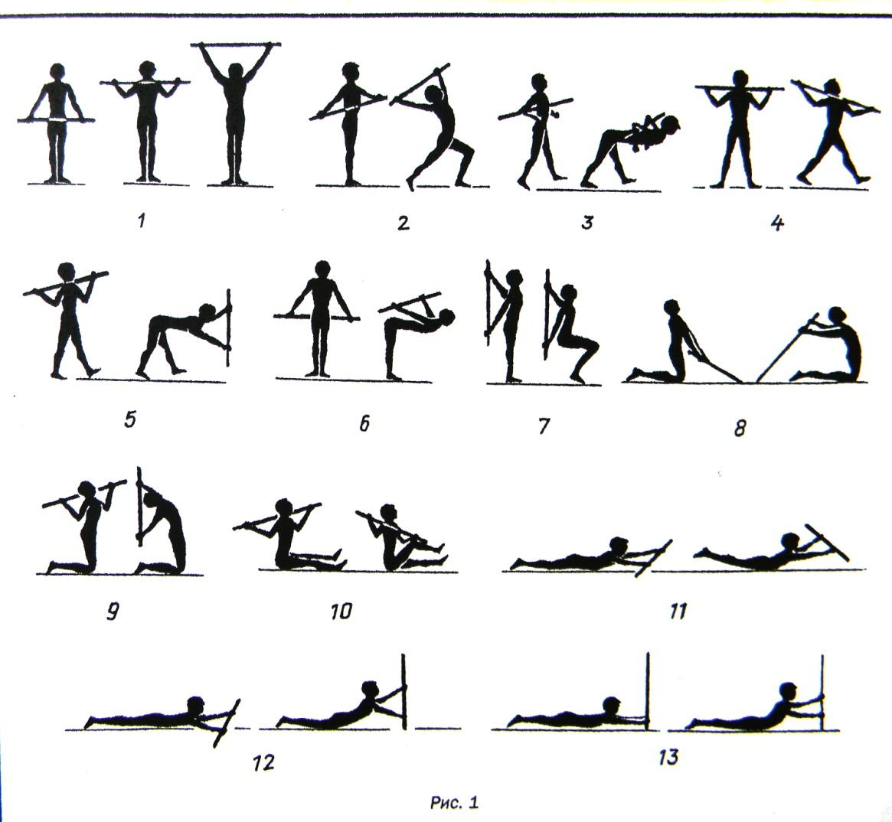

Примеры комплексов ОФП представлены ниже.

Комплекс ОФП на все группы мышц:

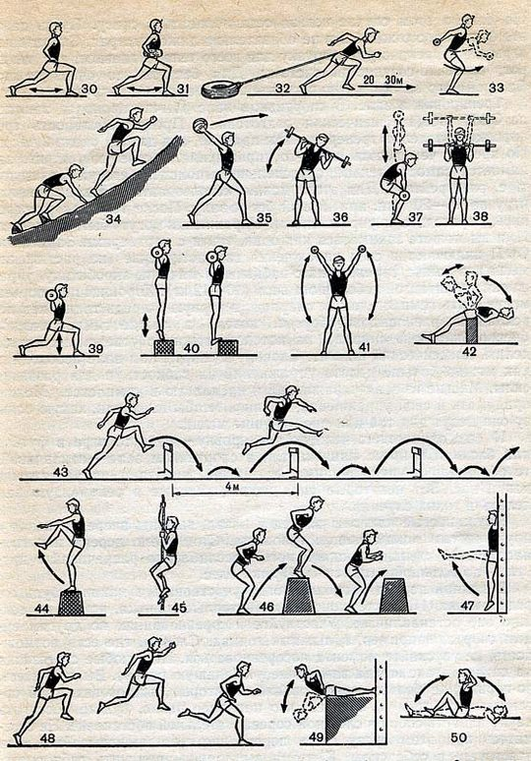

Комплекс ОФП на мышцы верхнего плечевого пояса:

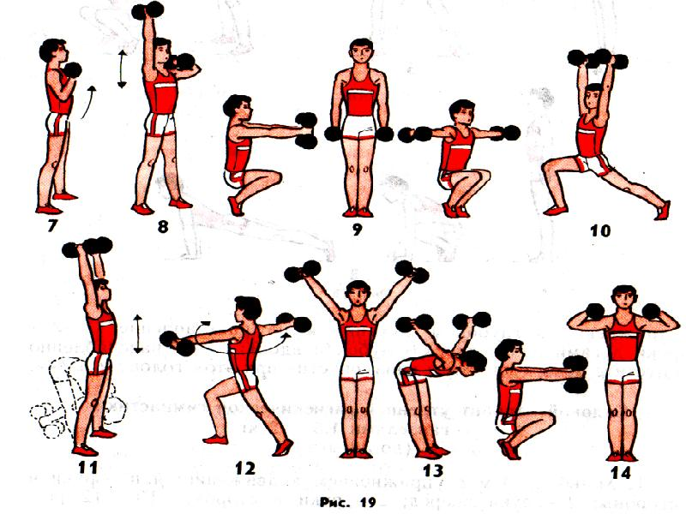

Комплекс ОФП на мышцы ног и ягодиц:
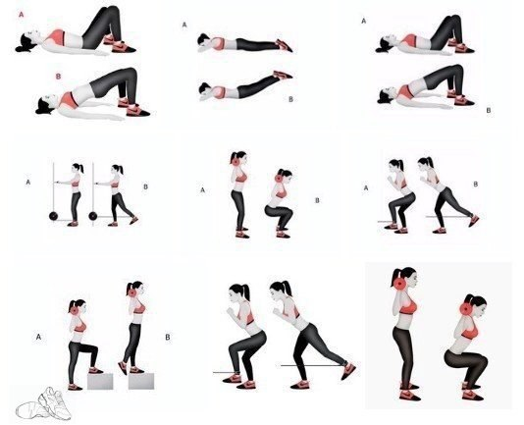

Комплекс ОФП на мышцы пресса:

